ВСЕРОССИЙСКАЯ ОЛИМПИАДА ШКОЛЬНИКОВ
ПО ИСТОРИИ. МУНИЦИПАЛЬНЫЙ ЭТАП. 8 КЛАСС.

Время на подготовку 2 астрономических часа
Максимальное количество баллов 100

Задание 1. Выберите по 1 верному ответу в каждом задании и занесите выбранные
ответы в таблицу (2 балла за каждый правильный ответ, максимальный балл – 8):

1.1. Административно-территориальной единицей России в XVII в. не являлась(ся)
а) волость
б) губерния
в) стан
г) уезд

1.2.Полусвободные люди, попавшие во временную зависимость к феодалу на основе договора, назывались
а) закупами
б) рядовичами
в) смердами
г) холопами

1.3. Какой из этих городов был взят русскими войсками в царствование Ивана Грозного?
а) Рязань
б) Москва
в) Владимир
г) Казань

1.4. Что из перечисленного не предусматривалось «Соборным уложением» 1649 г.?
а) полное право феодала на землю и зависимых крестьян
б) дворянское сословие объявлялось благородным
в) бессрочный розыск беглых крестьян
г) большой штраф за укрывательство беглецов

1.1. | 1.2. | 1.3. | 1.4.

Задание 2. Выберите несколько верных ответов в каждом задании и занесите выбранные ответы в таблицу (2 балла за каждый правильный ответ, максимальный балл – 6):

2.1. Выберите из предложенного перечня реформы, осуществленные в правление Екатерины II:
а) губернская реформа г) преобразование коллегий в министерства
б) учреждение Сената д) ликвидация Тайной канцелярии
в) создание Дворянского земельного е) введение городского самоуправления
банка

2.2. Какие даты связаны с этапами закрепощения крестьян в Российском государстве?
а) 1113 г. г) 1649 г.
б) 1497 г. д) 1462 г.
в) 1097 г. е) 1551 г.
2.3. Какие из перечисленных событий происходили во время Великой французской революции?
а) протекторат Кромвеля г) казнь короля Карла I
б) взятие Бастилии д) созыв Долгого парламента
в) создание трибунала – «Совета по е) принятие «Декларации прав человека и
расследованию волнений» гражданина»

2.1. | 2.2. | 2.3.

Задание 3. Определите, по какому принципу образованы ряды (до 2 баллов за каждый ряд, всего за ответ 8 баллов).
- бригантины, галеры, прамы, фрегаты
- канцлер, генерал-прокурор, тайный советник, коллежский регистратор
- Повесть о Шемякином суде», «Повесть о Ерше Ершовиче», «Повесть о Фоме и Ереме»
- Французский король Генрих I, норвежский король Гаральд, венгерский король Андрей I
Ответы
- ________________________________________________________________________
- ________________________________________________________________________
- ________________________________________________________________________
- ________________________________________________________________________

Задание 4. Согласны ли Вы с ниже приведенными утверждениями. Если согласны, напишите «Да», если не согласны - «Нет». Внесите свои ответы в таблицу. (2 балла за каждый ответ, максимальный балл – 10).

- Иркутск не являлся провинциальным городом Сибирской губернии с подчинением Тобольску.
2. В 1690 г. был утвержден герб Иркутска, где был изображен бегущий бабр с соболем в руках.
3. Первая школа в Иркутске была открыта по указу Петра I при Вознесенском монастыре в 1725 г. и называлась «мунгальская», то есть школа монгольского языка.
4. Вместе с А.Н. Радищевым в сибирскую ссылку (Илимск) отправились его жена Е.В. Рубановская с малолетними детьми.
5. В г. Иркутске были построены Амурские и Московские ворота.

1 | 2 | 3 | 4 | 5

Задание 5. Восстановите правильную хронологическую последовательность событий. Запишите ответ в виде последовательности цифр событий в задании (3 балла за каждую последовательность, при частично правильной последовательности – 1-2 балла, максимальный балл за все задания – 12)
А)
1. Совет всея земли в Ярославле
2.Взятий Китай-города войсками Пожарского
3. Распад Первого Земского ополчения
4. Разгром гетмана Ходкевича
5. Избрание Михаила Романова царем а Земском соборе
Ответ: ______________
Б)
1. основание Иркутского острога
2. Принятие «Табели о рангах»
3. Ледовое побоище
4. введение Юрьева дня
5. открытие Славяно-греко-латинской академии
Ответ:_________________

В)
1.Полтавская битва
2. Ништадский мир
3. основание г. Санкт-Петекрбурга
4. Переяславская рада
5. постройка Софийского собора в Киеве
Ответ:______________

Г)
1. Восстание под предводительством К.А. Булавина
2. Соляной бунт в Москве
3. Крестьянская война под предводительством Е.И. Пугачева
4. Медный бунт
5. Восстание под предводительством Степана Разина
Ответ: ___________________

Задание 6. Соотнесите элементы правого и левого столбцов таблицы. В перечне справа есть лишняя характеристика (по 2 балла за каждое соответствие, максимальный балл – 12).

1 | Петр I | А | «Коронованный Гамлет»
2 | Павел I | Б | «Молод, разумом не дошел и будет поваден»
3 | Александр I | В | «Великая Семирамида Севера»
4 | Елизавета Петровна | Г | «Пунктом помешательства у него была ненависть к революции»
5 | Екатерина II | Д | «Жила и царствовала в золоченной нищете»
6 | Михаил Федорович | Е | «Отец Отечества»
 |  | Ж | «Власть он держал твердою рукою и умел показать её не хуже Грозного»

1 | 2 | 3 | 4 | 5 | 6

Задание 7. Заполните пронумерованные пропуски в тексте. Вставляемые слова занесите под соответствующими порядковыми номерами в таблицу (1 балл за каждый правильный ответ, максимальный балл – 7).
«Стойте твердо в вере и незыблемо, страха же человеческого не убойтесь, не ужасайтесь. Господа же __1____ нашего святите в сердцах ваших.
Когда же был патриархом злой змей __2___, и начал казнить правоверие, повелевая __3_ перстами креститься ___4_____, а пост великий в церкви в __5___ творить поклоны. Мы же, со отцы и братиею, не умолчав, начали обличать __6__
А все то кобель борзой [он], враг, умыслил, будто живые писать __7__, устраивает все по-фряжскому, то есть по-немецкому.
Святые образы изменили и все церковные уставы и поступки: да еще бы христианам милым не горько было!»

№ | Вставка
1.
2.
3.
4.
5.
6.
7.

Задание 8.
А) Заполните таблицу, выписав порядковые номера иллюстраций с названием изображенных памятников архитектуры (максимальный балл – 9).
INCLUDEPICTURE "http://www.yartravel.ru/wp-content/uploads/2011/02/sankt_peterburg_petr_sobor.jpg" \* MERGEFORMATINET INCLUDEPICTURE "http://www.yartravel.ru/wp-content/uploads/2011/02/sankt_peterburg_petr_sobor.jpg" \* MERGEFORMATINET INCLUDEPICTURE "http://www.yartravel.ru/wp-content/uploads/2011/02/sankt_peterburg_petr_sobor.jpg" \* MERGEFORMATINET INCLUDEPICTURE "http://www.yartravel.ru/wp-content/uploads/2011/02/sankt_peterburg_petr_sobor.jpg" \* MERGEFORMATINET INCLUDEPICTURE "http://www.yartravel.ru/wp-content/uploads/2011/02/sankt_peterburg_petr_sobor.jpg" \* MERGEFORMATINET 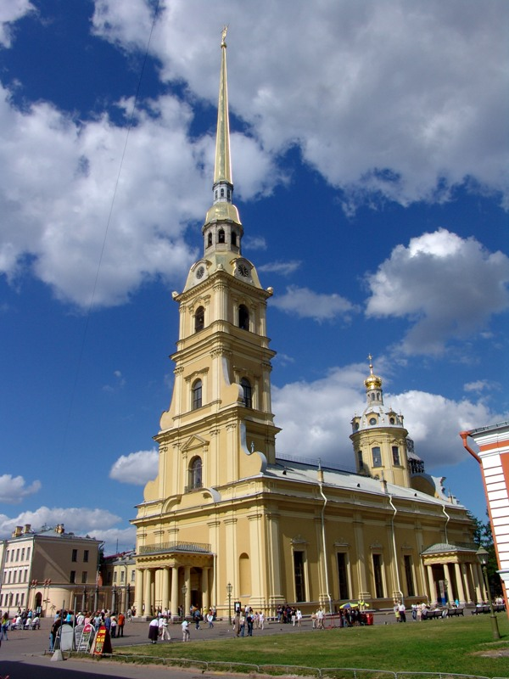 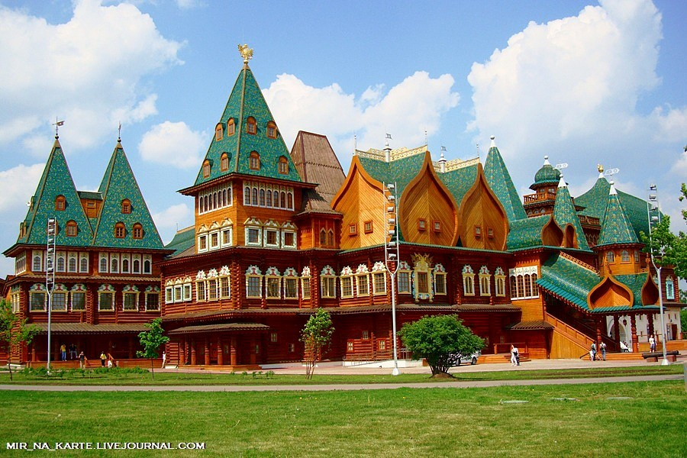 INCLUDEPICTURE "http://de.academic.ru/pictures/enc_pictures/954-18.jpg" \* MERGEFORMATINET INCLUDEPICTURE "http://de.academic.ru/pictures/enc_pictures/954-18.jpg" \* MERGEFORMATINET 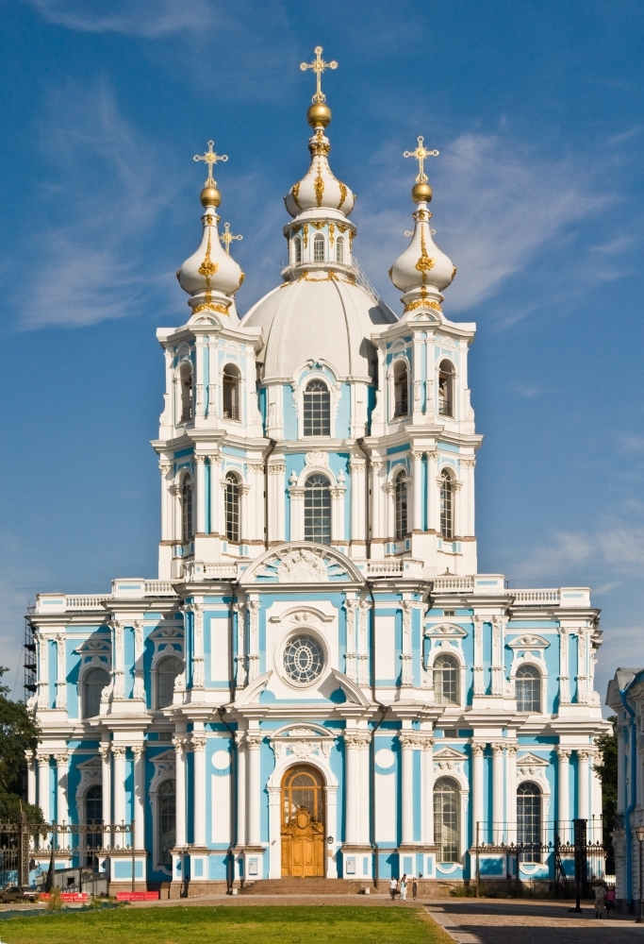
1. 2. 3.
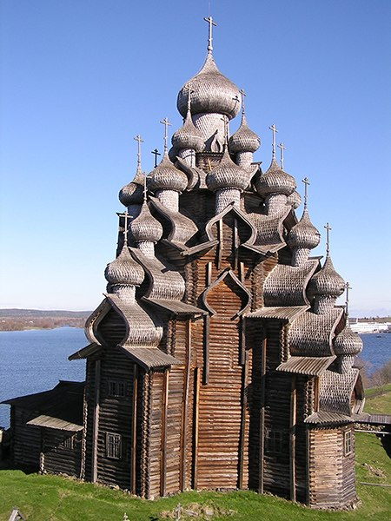 INCLUDEPICTURE "http://img0.liveinternet.ru/images/attach/c/2/67/808/67808133_1292221656_11.jpg" \* MERGEFORMATINET INCLUDEPICTURE "http://img0.liveinternet.ru/images/attach/c/2/67/808/67808133_1292221656_11.jpg" \* MERGEFORMATINET 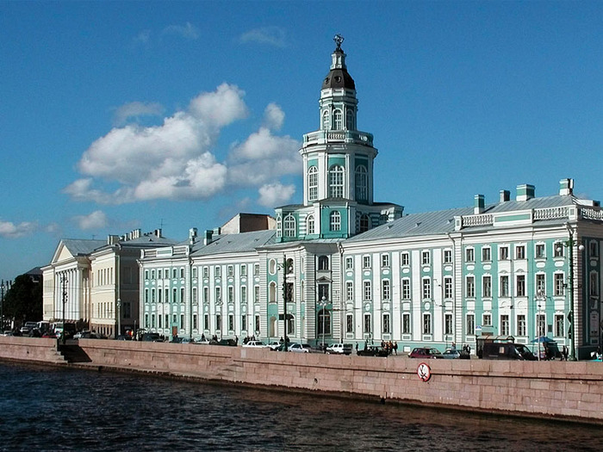 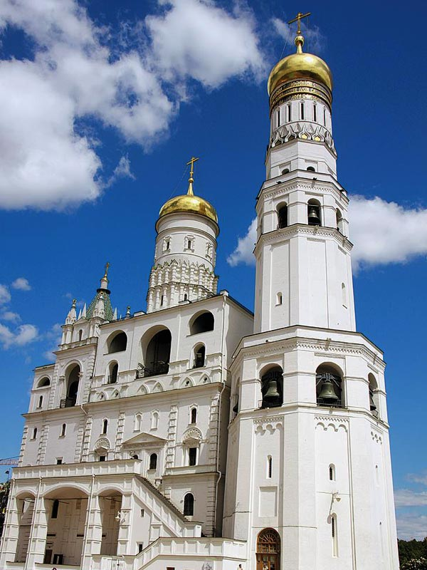
4. 5. 6.
INCLUDEPICTURE "http://gallery.ncv.ru/data/media/16/2.jpg" \* MERGEFORMATINET INCLUDEPICTURE "http://gallery.ncv.ru/data/media/16/2.jpg" \* MERGEFORMATINET 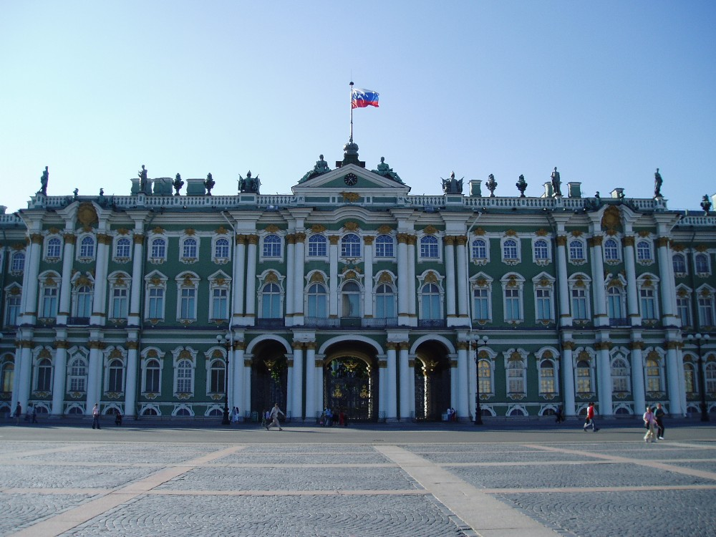 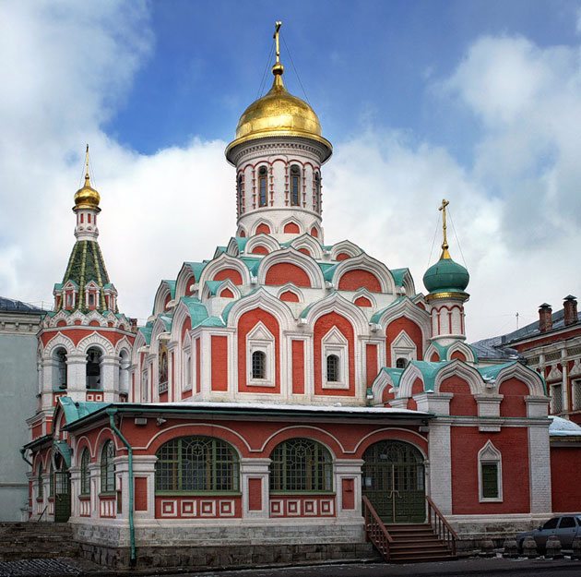 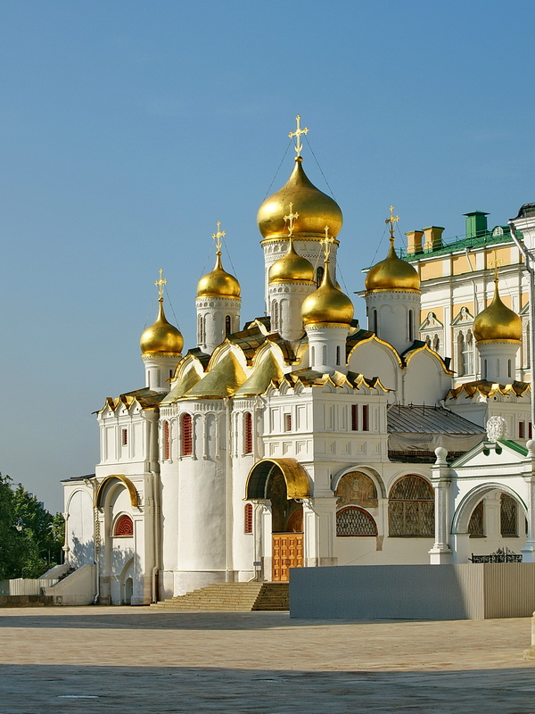
7. 8. 9.
А)
№  иллюстрации | Название памятника архитектуры
1
2
3.
4.
5.
6.
7.
8.
9.

Б) Изображение каких исторических деятелей представлены ниже? Укажите
- их фамилии
- сферу деятельности
- примерное время их деятельности
( 2 балла за каждый ответ, максимальный балл – 6).
1)____________________________________________________________________________ _____________________________________________________________________________
2)______________________________________________________________________________________________________________________________________________________________________________________________________________________________________
3)____________________________________________________________________________
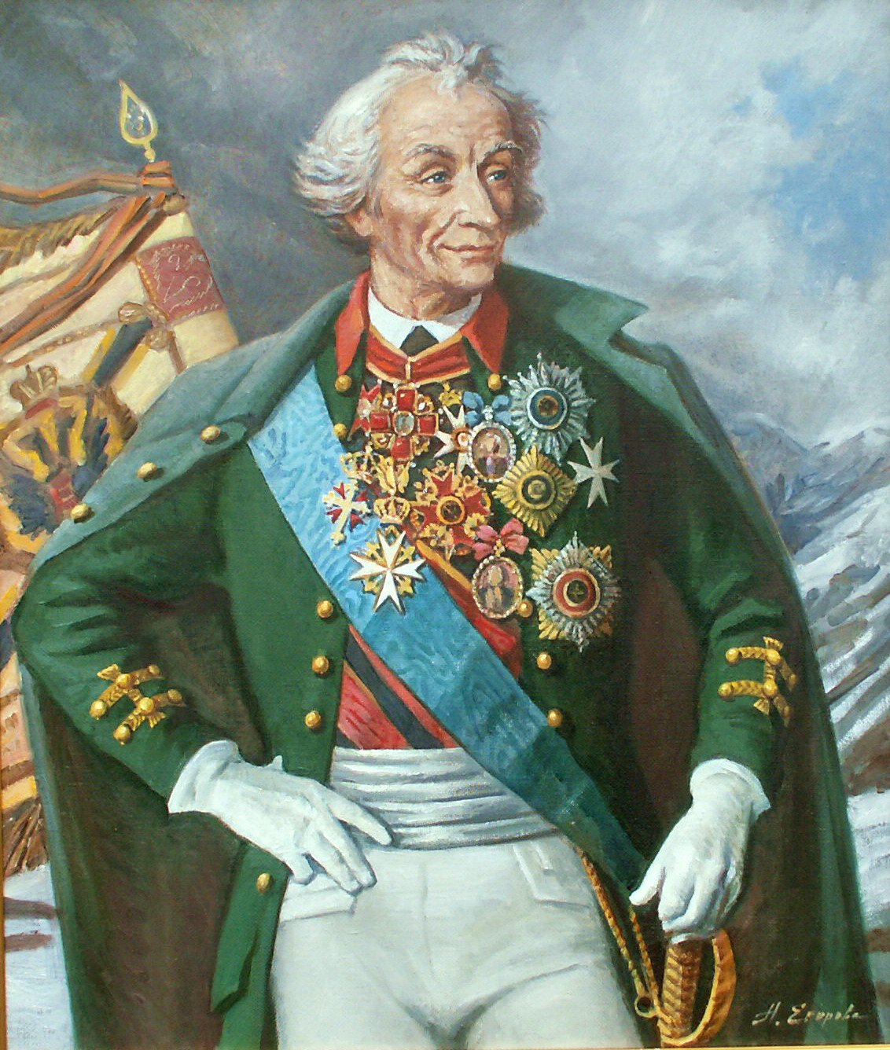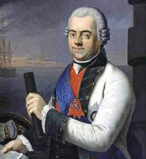
1 2
Задание 9. Выполните задания по карте (по 1 баллу за каждый элемент ответа, максимальный балл – 10).

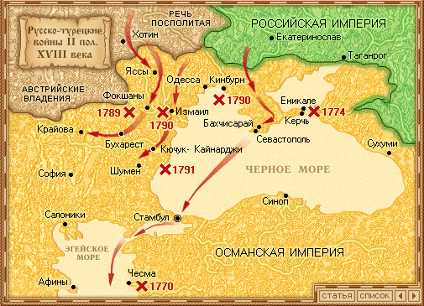

- С помощью карты определите для второй русско-турецкой войны
Укажите:
А) основные сухопутные сражения
Б) место заключения мирного договора

2. Прочтите отрывок из мирного договора: «Все (крымско-татарские народы… имеют быть признаны вольными и совершенно независимыми от всякой посторонней власти, но пребывающими под самодержавною властью собственного их хана Чингисского поколения»
Определите:
А) Результатом какой войны стал данный договор
Б) Укажите годы войны

3. Прочтите отрывок из поздравления Г.А. Потемкина по случаю победы: «Знаменитая победа, одержанная черноморскими силами под предводительством контр-адмирала в 29 день минувшего августа над флотом турецким… служит к особливой чести и славе флота Черноморского. Да впишется сие достопамятное происшествие в журналы Черноморского адмиралтейского правления к воспоминанию подвигов храбрых флота Черноморского».
Определите:
А) в годы какой войны состоялось это событие
Б) место сражения
В) фамилию контр-адмирала, одержавшего победу

№ | ответ | № | ответ
1 А) |  | 3 А)
1 Б) |  | 3 Б)
2 А) |  | 3 В)
2 Б)

Задание 10. Прочитайте исторический источник и выполните задания. (4 балла за каждый ответ, максимальный балл – 12).

«Младший сын Ивана Дмитрий страдал эпилепсией. Недуг был неизлечим. И шансы на то, что царевич доживет до зрелых лет и оставит наследника, были невелики.
Младший сын Грозного, царевич Дмитрий. Погиб в Угличе в полдень 15 мая 1591 г. Повести и сказания Смутного времени заполнены живописными подробностями его убийства. Но среди их авторов не было ни одного очевидца угличских событий.
Следственные материалы свидетельствовали о непричастности Бориса к смерти царевича.
К моменту смерти царевича не исчезли полностью возможность рождения законного наследника в семье Федора. Никто не мог точно предсказать, кому достанется трон. Из ближних родственников царя наибольшими шансами обладал не Годунов, ими обладали Романовы.
Ситуация, сопутствовавшая угличским событиям, носила критический для правительства характер. Над страной нависли непосредственная угроза вторжения шведских войск и татар. Достаточно было малейшего толчка, народ поднялся на восстание, которое для Годунова могло кончиться катастрофой.
В такой обстановке гибель Дмитрия явилась для Бориса событием нежелательным и, более того, крайне опасным. Факты опровергают привычное представление, будто устранение младшего сына Грозного было для Годунова политической необходимостью».

Задания
- Назовите аргументы в пользу невинности Б. Годунова в смерти царевича Дмитрия.
- Укажите факты, указывающие на опасность гибели царевича для Б. Годунова.
- Каковы последствия гибели царевича для России?
- Можете ли вы привести факты в пользу виновности Б. Годунова в смерти царевича?

1.___________________________________________________________________________________________________________________________________________________________________________________________________________________________________

2.______________________________________________________________________________________________________________________________________________________________________________________________________________________________________

3.______________________________________________________________________________________________________________________________________________________________________________________________________________________________________

4. _______________________________________________________________________________________________________________________________________________________________________________________________________________________________________

